- What’s the time? (κύκλωσε το σωστό)

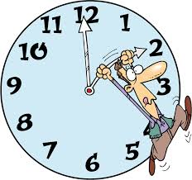 It’s two o’clock. It’s three o’ clock.

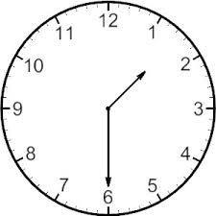 It’s one o’clock. It’s half past one.

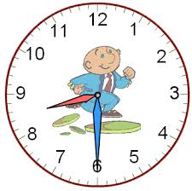It’s half past eight. It’s eight o’clock.

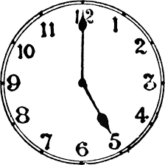It’s five o’clock. It’s ten o’clock.

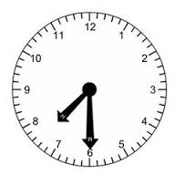It’s seven o’clock. It’s half past seven.

- Draw the clocks. (Ζωγράφισε τους δείκτες)
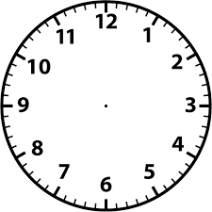
It’s nine o’clock. It’s half past four.

It’s three o’clock. It’s half past eleven.

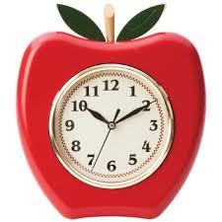

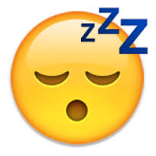
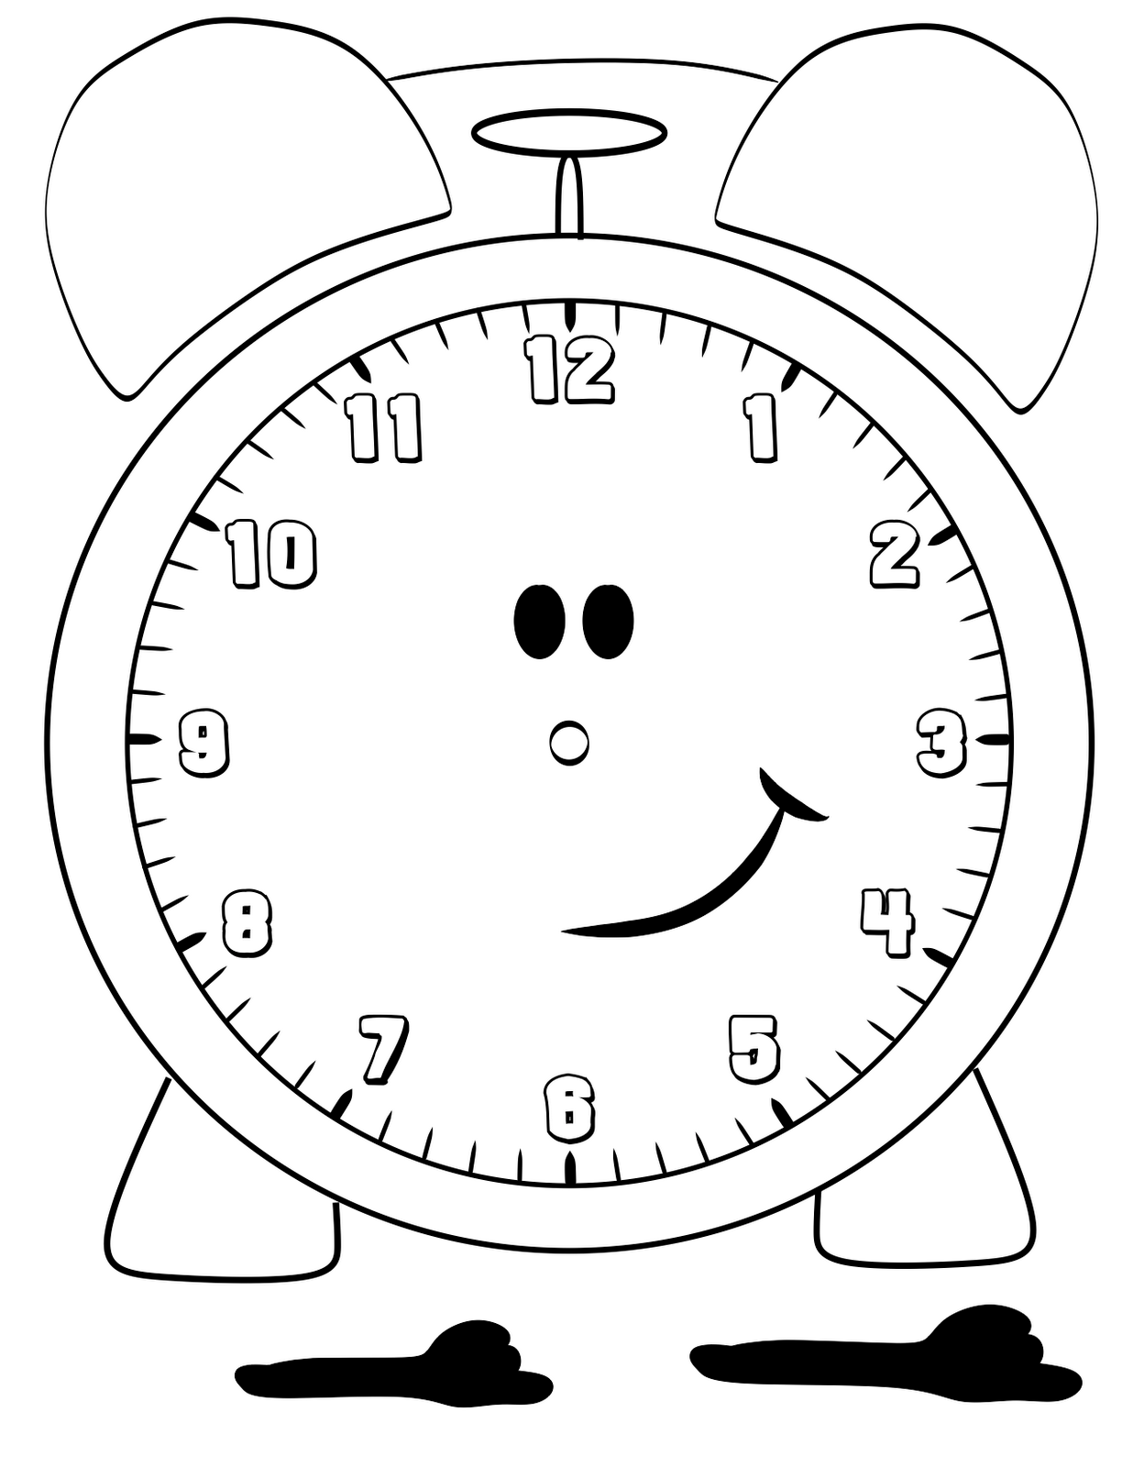
What time do you go to bed every night?
I go to bed at ………………………………………Goodnight!!!

